Εθνικό Σύστημα Διαπίστευσης
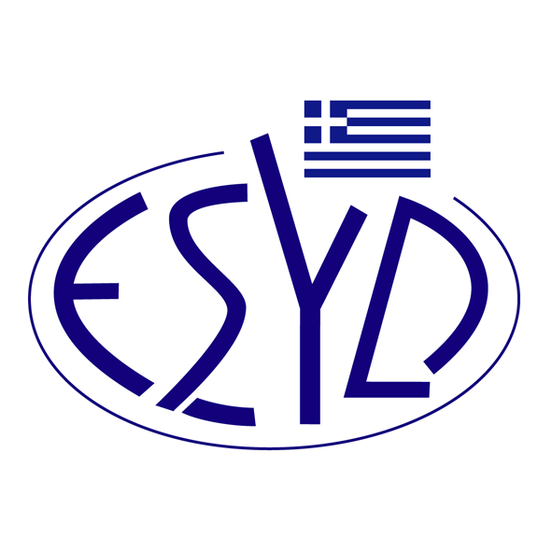
Παράρτημα B5/7 του Πιστοποιητικού Αρ.1032-4

ΕΠΙΣΗΜΟ ΠΕΔΙΟ ΕΦΑΡΜΟΓΗΣ της ΔΙΑΠΙΣΤΕΥΣΗΣ
της

BQC ΙΔΙΩΤΙΚΗ ΚΕΦΑΛΑΙΟΥΧΙΚΗ ΕΤΑΙΡΕΙΑ
(BQC)

ως Φορέα Πιστοποίησης Προϊόντων
στον προαιρετικό τομέα ή/και
σύμφωνα με τις Εθνικές Κανονιστικές Διατάξεις

Αντικείμενο Πιστοποίησης | Τύπος της Πιστοποίησης | Κανονιστικές διατάξεις / Πρότυπα / (ή/& Εσωτερικές Διαδικασίες)
Κύρια ξενοδοχειακά καταλύματα  - Ξενοδοχεία | Τεχνική Έκθεση | Υ.Α 216 (ΦΕΚ 10/Β/09.01.2015)  Υ.Α. 19102 (ΦΕΚ 3387/B/20.10.2016)  Υ.Α. 21654 (ΦΕΚ 4242/B/05.12.2017)  Υ.Α. 4418 (ΦΕΚ 972/Β/21.03.2019)  Υ.Α. 7254 (ΦΕΚ 1596/B/10.05.2017)  όπως τροποποιήθηκαν, συμπληρώθηκαν και ισχύουν έως σήμερα.

Διεύθυνση του Φορέα : Λεωφόρος Αγίου Δημητρίου 54, Τ.Κ. 17341, Άγιος Δημήτριος, Αθήνα.
Εξουσιοδοτημένος υπεύθυνος υπογραφής : Νίκη Πανοπούλου

Το παρόν Πεδίο Διαπίστευσης αντικαθιστά το αντίστοιχο προηγούμενο με ημερομηνία 27.09.2023.
Το Πιστοποιητικό Διαπίστευσης Αρ. 1032-4, κατά ΕΛΟΤ ΕΝ ISO/IEC 17065:2012, ισχύει μέχρι την 14.05.2029.

Αθήνα, 15.03.2024

Χρήστος Νέστορας
Διευθύνων Σύμβουλος του Ε.ΣΥ.Δ.

